МИНИСТЕРСТВО ОБРАЗОВАНИЯ РЕСПУБЛИКИ БЕЛАРУСЬ
БЕЛОРУССКИЙ ГОСУДАРСТВЕННЫЙ ФАКУЛЬТЕТ
ФАКУЛЬТЕТ СОЦИОКУЛЬТУРНЫХ КОММУНИКАЦИЙ
Кафедра информационных технологий
РАЗРАБОТКА ИНТЕРНЕТ-ВИТРИНЫ ПОРОШКОВЫХ ОНЕТУШИТЕЛЕЙ МИГ
Курсовой проект
Наливко Юлии Александровны
студентки 4 курса
специальность
«прикладная информатика»
Научный руководитель:
доцент
Царик Сергей Всеволодович
Допущена к защите
«___»______________ 2019 г.

ОГЛАВЛЕНИЕ
ВВЕДЕНИЕ 3
ГЛАВА 1. СОЗДАНИЕ ПРОТОТИПОВ СТРАНИЦ САЙТА ИНТЕРНЕТ-ВИТРИНЫ ПОРОШКОВЫХ ОГНЕТУШИТЕЛЕЙ МИГ 4
1.1 Особенности инструмента прототипирования InVision 5
1.2 Создание прототипов страниц сайта 6
ГЛАВА 2. ИНСТРУМЕНТЫ РАЗРАБОТКИ КЛИЕНТСКОЙ ЧАСТИ ВЕБ-ПРИЛОЖЕНИЯ 9
2.1 Язык разметки HTML, CSS и JavaScript 9
2.2 Инструменты Bootstrap для создания адаптивного сайта 10
2.3 Создание HTML-макетов страниц интернет-витрины 11

ВВЕДЕНИЕ
Интернет-витрина – это сайт, где можно опубликовать информацию о предоставляемых услугах и контактах компании. Иметь прибыльный бизнес в сфере торговли в настоящее время без возможности онлайн-ознакомления с отзывами, услугами или товарами компании достаточно сложно.
Все большее количество людей выбирают Интернет как основной источник информации, и сайт-витрина является лицом компании в Интернете. Многие пользователи предпочитают перед покупкой ознакомиться с ассортиментом магазина или характеристикой товара. Потенциальные клиенты с помощью каталогов и поисковых систем могут найти сайт, ознакомится с услугами и стать клиентами магазина.
Интернет позволяет привлекать покупателей всевозможными способами. В качестве примера может быть почтовая рассылка или реклама. Интернет-реклама позволяет отслеживать активность потребителя и вовремя реагировать на его запросы. Возможность следить за действиями пользователя делает интернет-рекламу достаточно эффективным методом привлечения потенциальных покупателей.
Актуальность проекта заключается в том, что интернет-витрина позволяет покупателю ознакомится с ассортиментом магазина, а также узнать необходимые характеристики нужного товара. Интернет-витрина может служить рекламой для магазина, в который пользователь может зайти в результате поиска необходимого товара.
Цель курсового проекта заключается в разработке дизайна интернет-витрины магазина порошковых огнетушителей МИГ. Данный сайт должен предоставлять пользователю всю необходимую информацию о товарах магазина.
Для достижения цели проекта были поставлены следующие задачи:
- изучить основные особенности Spring Framework и Bootstrap;
- создать адаптивные прототипы 4 страниц сайта: «Каталог», страница товара, «Панель администратора» и страница добавления и редактирования товара;
- реализовать адаптивное отображения веб-приложения с помощью Bootsrap Framework.

ГЛАВА 1. СОЗДАНИЕ ПРОТОТИПОВ СТРАНИЦ САЙТА ИНТЕРНЕТ-ВИТРИНЫ ПОРОШКОВЫХ ОГНЕТУШИТЕЛЕЙ МИГ
Страница каталога сайта интернет-витрины, который также является главной страницей сайта, содержит перечень всех имеющихся товаров магазина. При нажатии на определенный товар, пользователь перейдет на страницу, где указана вся подробная информация о выбранном продукте. Техническая характеристика товара размещена в виде таблицы для удобного восприятия.
Сайт интернет-витрины порошковых огнетушителей МИГ также содержит подвал, в котором располагается контактная информация.
Большинство сайтов, размещенных в Интернете, требуют регулярного обновления, в следствие чего помимо клиентской части, важной составляющей веб-ресурса также является административная панель, которая позволяет управлять контентом сайта. Панель администратора позволяет вносить на сайт изменения и поддерживать информацию о товарах в актуальном состоянии. Кроме того, административная панель позволяет избежать траты времени на постоянное обращение к разработчикам с просьбой подкорректировать данные.
Панель администратора интернет-витрины порошковых огнетушителей МИГ позволяет пользователю выполнять следующие действия:
- удаление товара;
- добавление товара;
- редактирование товара;
Большая часть из общего количества посетителей сайтов – это пользователи мобильных устройств, ввиду чего сайт интернет-витрины должен быть адаптивным.
Посещая сайт интернет-витрины, потенциальные клиенты желают увидеть понятный пользовательский интерфейс. Сайт не должен заставлять пользователей прибегать к дополнительному скроллингу, поиску нужных кнопок, увеличению изображений и т.д. Вся интересующая пользователя информация на сайте должна быть легко доступной. В противном случае большинство потенциальных покупателей, не раздумывая, уйдут к конкурентам, что приведет к неизбежной потере вероятной прибыли.
Наличие адаптивной версии сайта дает следующие преимущества:
- Пользователи скорее обратятся к вам, чем к конкурентам с неадаптивным сайтом, так как это показывает вашу заинтересованность в удобстве пользователей. Кроме того, необходимую информацию будет проще найти на адаптивном сайте.
- Адаптивность сайта учитывается при сортировке сайтов в поисковой выдаче, то есть сайт с качественным представлением контента на мобильном устройстве будет находиться в результатах поиска выше, чем сайт, хорошо отображающий контент только на компьютерах.

1.1 Особенности инструмента прототипирования InVision
InVision – это инструмент для создания прототипов для дизайнеров. Инструмент позволяет быстро и легко создавать интерактивные макеты для различных проектов. По завершению этапа прототипирования пользователь может поделиться этими макетами с командой или клиентами, что делает представление проектов простым и намного более эффективным, чем отправка файлов формата «.pdf». Особенность инструмента InVision заключается в том, что предусматривается возможность обсудить макеты прямо в приложении, оставив комментарии.
Пользовательский интерфейс инструмента прототипирования InVision представлен на рисунке 1.1.
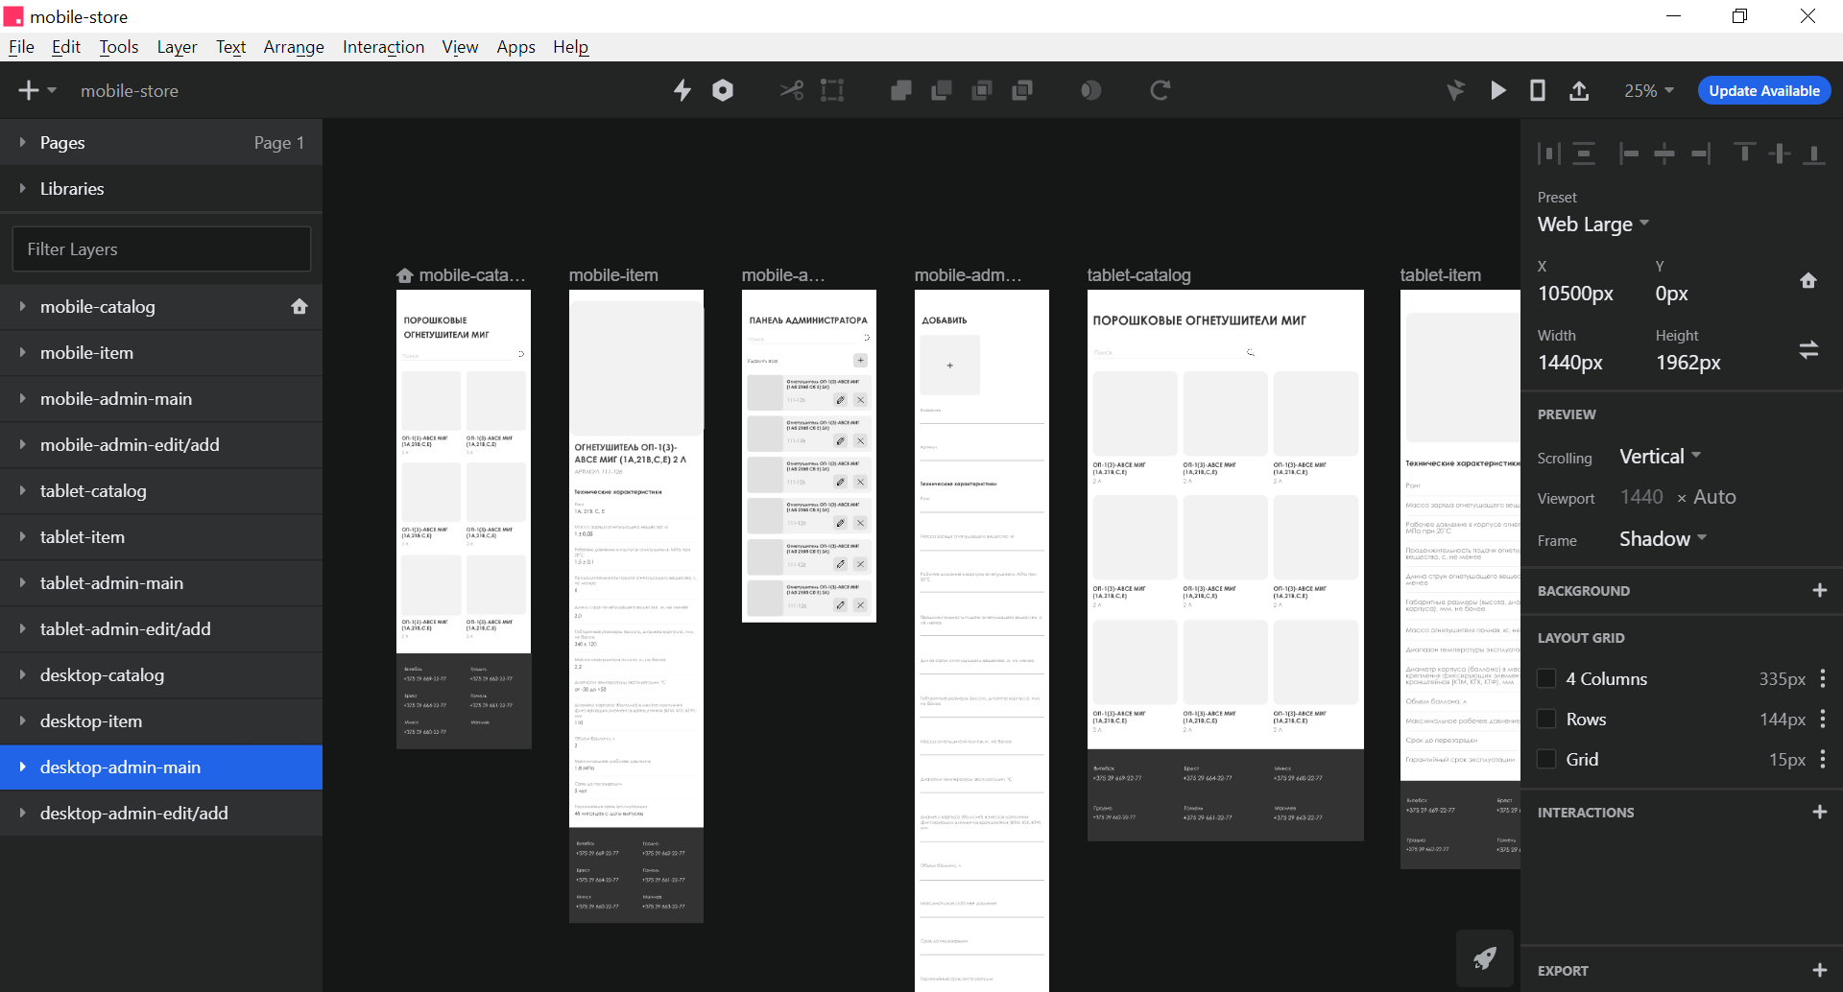
Рисунок 1.1 – Пользовательский интерфейс InVision
Слева располагается перечень монтажных областей и панель инструментов. InVision содержит необходимый набор инструментов для создания прототипов: монтажная область, прямоугольник, прямоугольник с закругленными углами, эллипс, контур, текст и изображение.
При добавлении монтажной области, пользователю может выбрать ее размер. Инструмент предлагает пользователю широкий выбор размеров монтажной области в зависимости от типа устройств: для компьютера, планшета, телефона, часов, телевизора, а также социальных сетей.
Справа располагается панель, где изменяются свойства размещаемых на монтажной области элементов. В панели можно задать размер элементов, координаты расположения и т.д.
Важно, чтобы прототипы были интерактивные. Задать переход от одной страницы к другой можно перейдя по вкладке «Interaction» и выбрать тип взаимодействия.
InVision также предоставляет функцию предварительного просмотра. Увидеть, как будут выглядеть прототипы на устройстве можно кликнув по кнопке «Preview».
Этап прототипирования страниц сайта интернет-витрины порошковых огнетушителей МИГ был осуществлен с помощью инструмента InVision.

1.2 Создание прототипов страниц сайта
Разработка прототипов интернет-витрины порошковых огнетушителей МИГ включает в себя 4 страницы: «Каталог», страница товара, «Панель администратора» и страница добавления или редактирования товара.
Главная страница, часть прототипа которой представлена на рисунке 1.2, которая также является каталогом, содержит перечень всех товаров магазина.
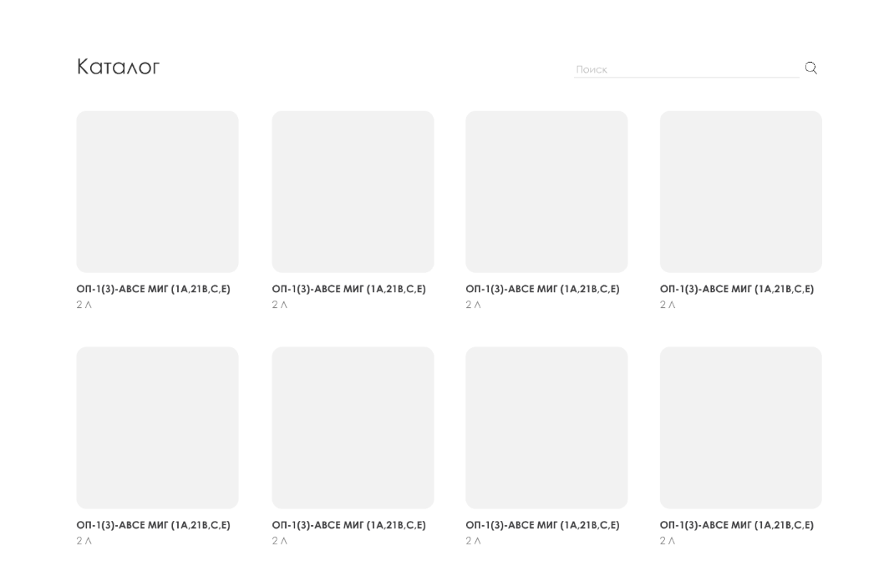
Рисунок 1.2 – «Каталог»
При выборе товара и нажатии на его изображение пользователь попадает на внутреннюю страницу каталога, часть которой представлена на рисунке 1.3, где содержится полное описание товара.
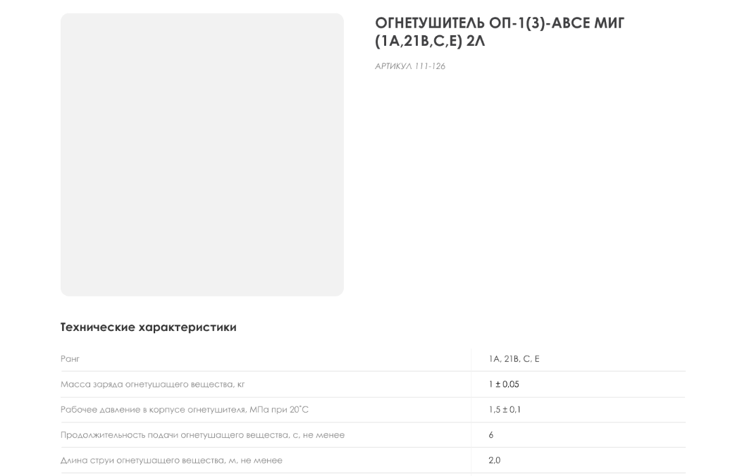
Рисунок 1.3 – Страница товара
Панель администратора, позволяющая реализовывать удаление и добавление товаров, представлена на рисунке 1.4.
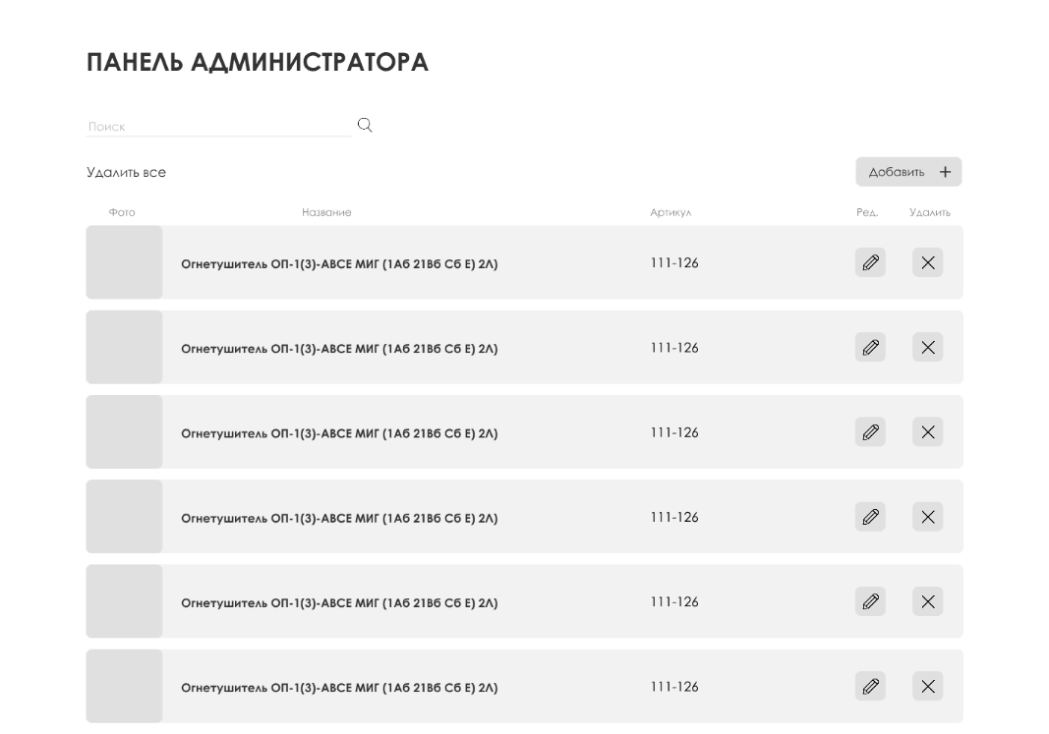
Рисунок 1.4 – «Панель администратора»
Добавляя или редактируя товар, пользователь попадает на страницу, на которой происходит ввод актуальной информации о товаре. Прототип страницы редактирования и добавления представлен на рисунке 1.5.
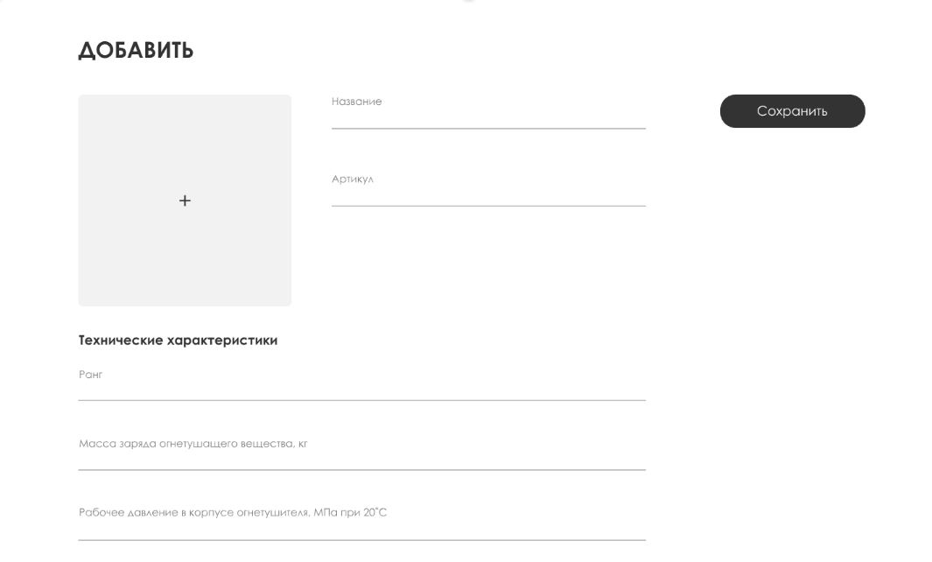
Рисунок 1.5 – Страница добавления товара
Веб-сайт должен удобно просматриваться с устройств с экранами различного разрешения, поэтому необходимо создать отдельные версии интернет-витрины для отдельных видов устройств. Мобильная и планшетная версия прототипа главной страницы интернет-витрины представлена на рисунках 1.6-1.7.
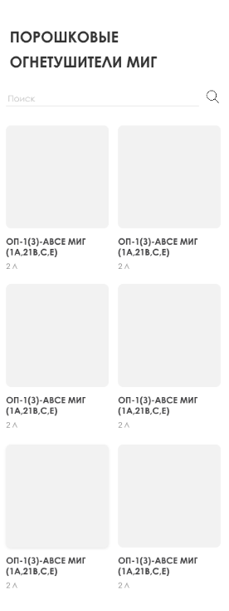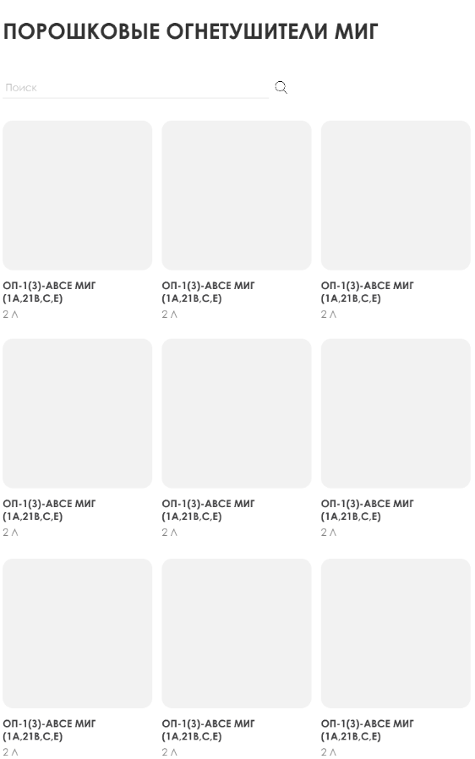
Рисунки 1.6-1.7 – Мобильная и планшетная версия главной страницы сайта
Все прототипы, включая прототипы мобильной и планшетной версии, расположены в приложении А.

ГЛАВА 2. ИНСТРУМЕНТЫ РАЗРАБОТКИ КЛИЕНТСКОЙ ЧАСТИ ВЕБ-ПРИЛОЖЕНИЯ
Процесс веб-разработки часто делят на две части: клиентскую и серверную. Каждый из этапов отвечает за решение свойственных ему задач, которые могут быть реализованы с использованием определенных инструментов и навыков.

2.1 Язык разметки HTML, CSS и JavaScript
HTML (HyperText Markup Language) – это язык гипертекстовой разметки, используемый для создания электронных документов, отображаемых во Всемирной паутине. Каждая страница содержит соединение с другими страницами, которые называются гиперссылками. HTML-код обеспечивает правильное форматирование текста и изображений, чтобы интернет-браузер мог отображать их необходимым образом.
HTML создает базовую структуру страницы, на которую накладываются каскадные таблицы стилей для изменения ее внешнего вида.
HTML-документ представляет собой дерево HTML-элементов и текста. Каждый элемент обозначается в исходном документе открывающим и закрывающим тегом. В редких случаях закрывающий тег отсутствует.
Элементы языка разметки HTML могут иметь атрибуты. Атрибуты прописываются в открывающем теге элемента и содержат имя и значение в формате «имя атрибута="значение"». Атрибуты позволяют изменять свойства и поведение элемента, для которого они заданы.
Существуют глобальный и специфические атрибуты. Глобальные атрибуты являются общими для всех тегов, специфические, в свою очередь, применяются к определенным тегам. Наиболее часто используемыми глобальными атрибутами являются «id», «class» и «style».
В HTML5 были добавлены пользовательские атрибуты, которые определяются разработчиком путем добавления перед именем префикса «data-», как показано в листинге 2.1.
Листинг 2.1 – Использование пользовательском атрибута
<p class="text" data-color="blue">Text</p>
В HTML5 появилось множество семантических элементов, а также тегов, позволяющих вставлять аудио и видео на сайт. Семантические элементы делают код проще для понимания. Наиболее популярными семантическими элементами HTML5 являются <footer>, <header>, <section>, <video>, <audio> и <nav>.
CSS (Cascade Style Sheets) предназначен для контроля внешнего вида страницы. CSS устанавливает цвета, параметры шрифта, способ позиционирования элементов и т.д. Определения стилей, как правило, хранятся в отдельном внешнем файле с разрешением «.css», подключение которого дает возможность контролировать внешний вид сразу нескольких страниц.
Немаловажной составляющей разработки клиентской части веб-приложения является JavaScript. Создать веб-страницу можно с использованием лишь HTML и CSS, однако именно JavaScript добавляет странице интерактивность, более сложные анимации, что в итоге позволяет создать полнофункциональное веб-приложение. С помощью JavaScript кода определяется, как страница отреагирует на действия пользователя.

2.2 Инструменты Bootstrap для создания адаптивного сайта
Bootstrap – это инструментарий с открытым исходным кодом для разработки с помощью HTML, CSS и JS. Использование фреймворка требует минимальный навыки верстки. Основным инструментами Bootstrap являются:
- сетка;
- шаблоны;
- типографика;
- медиа;
- таблицы;
- формы;
- навигация;
- алерты.
Система сеток Bootstrap создана для упрощенной реализации адаптивного дизайна. Вид блоков контента на странице может варьироваться на разных устройствах в зависимости от разрешения экрана. Например, на десктопе контент может быть организован в две колонки, в то время как на мобильном устройстве такой вариант будет неприемлем.
Сетка Bootstrap представляет собой таблицу, содержащую 12 столбцов. Столбцы сетки, при желании, могут быть сгруппированы для создания более широких столбцов. Используя сетку, нет необходимость писать медиа-запросы вручную, что значительно упрощает процесс создания адаптивных блоков. При использовании системы сеток необходимо создать строку (<div class = “row”>). Строки должны быть размещены в пределах «.container» или “.container-fluid” для правильного выравнивания. Затем нужно добавить столбцы, применяя класс «.col-*-*».
Bootstrap также позволяет создавать сайт используя готовые шаблоны. Использование шаблонов в значительной степени может сократить время на разработку сайта, однако зачастую шаблоны содержат больше информации, чем необходимо разработчику. Кроме того, часто сайты, сделанные с помощью Bootstrap, имеют схожий дизайн: одинаковые кнопки, навигационные и другие элементы.
Фреймворк содержит различные инструменты для работы с медиафайлами и таблицами, включая оформление и сортировку таблиц. Медиа позволяет управлять видео, изображениями и другими графическими файлами.
Bootstrap отвечает за оформление всплывающих, диалоговых окон и других оповещений, элементов навигации, а также полей, блоков, кнопок и меток форм. Типографика позволяет форматировать шрифты и работать с заголовками, подзаголовками и абзацами. Кроме того, фреймворк предусматривает работу с цитатами, различными списками, аббревиатурами.
Bootstrap также предоставляет разработчику возможность использовать более ста различных иконок, которые можно использовать для визуального обозначения пунктов меню или навигации иконками.
Основные преимущества Bootstrap:
- Фреймворк позволяет экономить время и ресурсы.
- Удобная система сеток.
- Сайты, созданные с помощью Bootstrap, выглядят одинаково в разных браузерах.
- Предоставляется широкий ассортимент шаблонов.
- Использование Bootstrap требует лишь базовых знаний CSS и HTML.
Из недостатков фреймворка можно выделить то, что сайты, созданные при помощи Bootstrap, похожи между собой и не всегда имеют уникальный дизайн.

2.3 Создание HTML-макетов страниц интернет-витрины
Все страницы интернет-витрины были созданы с помощью фреймворка Bootstrap и Flexbox.
Главная страница интернет-витрины состоит из шапки, каталога и подвала. Шапка и подвал сайта были реализованы с использованием семантических элементов HTML5 <header> и <footer> соответственно.
Создание каталога, представленное в листинге 2.2, сайта потребовало использование фреймворка Bootstrap. Элементу <section> имеет атрибут «class», которому установлено значение «catalog container-fluid». Класс «.container-fluid» является классом фреймворка, который определяет контейнер во всю ширину экрана. Внутри элемента <section> расположен элемент <div> со значением атрибута «class="row"». Элемент <div> содержит в себе элементы <a>, которые соответствуют отельным товарам магазина.
Листинг 2.2 – Верстка каталога
<section class="catalog container-fluid">
<div class="row ">
<a href="item.html" class="col-xs-6 col-sm-6 col-md-4 col-lg-3"> … </a>
<a href="item.html" class="col-xs-6 col-sm-6 col-md-4 col-lg-3"> … </a>
<a href="item.html" class="col-xs-6 col-sm-6 col-md-4 col-lg-3"> … </a>
<a href="item.html" class="col-xs-6 col-sm-6 col-md-4 col-lg-3"> … </a>
…
</div>
</section>

